OBJETIVO

Orientar e Padronizar o Procedimento de criação de usuário de REDE.

ABRANGÊNCIA

A criação do usuário de rede se aplica a todos técnicos e analistas.

DESCRIÇÃO

Para criação de usuário de REDE é necessário seguir os passos abaixo.

IMPORTANTE: A SINCRONIZAÇÃO DOS USUÁRIOS CRIADOS COM A INTRANET É REALIZADA NO PERÍODO NOTURNO, DURANTE O BACKUP, PEDIR PARA O USUÁRIO AGUARDAR 24 HORAS ATÉ QUE A SINCRONIZAÇÃO ESTEJA COMPLETA.

NECESSÁRIO TAMBÉM SE ATENTAR A CRIAÇÃO DO NOME DE USUÁRIO, QUE DEVERÁ SER FEITO EM LETRAS MINÚSCULAS, CASO CONTRÁRIO O INTRANET NÃO RECONHECERÁ O USUÁRIO E DARÁ ERRO 500.

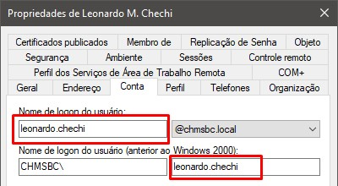

IMPORTANTE: À partir de amanhã 02/09 a intranet não mais terá a unidade HPSC para acesso, teremos no lugar a unidade HU.

Todos os logins de usuários do Hospital de Urgencia precisam ser criados com o nome Hospital de Urgencia no campo Escritório no AD.

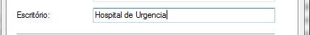

Letras H e U sempre em caixa alta, nunca utilizar acento no e.

ETAPA | RESPONSÁVEL | AÇÃO | DESCRIÇÃO
01 | Técnico / Analista | Acessar – Usuários e Computadores do Active Directory (AD). | Para realizar a criação o usuário deverá acessar o Active Directory.  Conforme anexo de imagem 01.
02 | Técnico / Analista | Localizar o Hospital (SITE). | O Técnico deverá localizar o Hospital a qual o usuário pertence.  EX: Site-HC / Site-HMU  Conforme anexo de imagem 02.
03 | Técnico / Analista | Setor | Após localizado o Hospital, o técnico deverá localizar o SETOR onde o usuário irá exercer sua função.  Conforme anexo de imagem 03.
04 | Técnico / Analista | NOVO / USUÁRIO | Localizado o setor, o técnico deverá clicar com o botão direito no campo ao lado, ir em NOVO e em seguida USUÁRIO.  Conforme anexo de imagem 04.
05 | Técnico / Analista | Dados Usuário. | Feito isso, abrirá uma aba na qual o técnico deverá preencher com os dados do usuário: NOME, SOBRENOME, NOME COMPLETO e NOME DE LOGON DO USUÁRIO.  Conforme anexo de imagem 05.
06 | Técnico / Analista | Senha | Após o preenchimento dos campos acima citados, deverá ser incluída uma senha, como padrão utilizamos: 12345678  Conforme anexo de imagem 06.
07 | Técnico / Analista | Propriedades | Feito os procedimentos acima, o técnico agora, deverá procurar o novo usuário no mesmo local onde foi criado. Após localizado, o técnico deverá clicar com o BOTÃO DIREITO em cima do nome e ir em PROPRIEDADES.  Conforme anexo de imagem 07.
08 | Técnico / Analista | Propriedades do Usuário | Ira abrir uma aba na qual terá todas informações do usuário.  Atentar-se aos campos: DESCRIÇÃO e ESCRITÓRIO.  DESCRIÇÃO: Deverá conter o local onde está “alocado” o usuário.  ESCRITÓRIO: Deverá conter o nome do HOSPITAL a qual pertence, se atentar que o nome deverá ser exatamente igual exemplo abaixo:  Hospital Anchieta  Hospital de Clinicas  Hospital Municipal Universitario  Hospital Pronto Socorro Central  CORP  Conforme anexo de imagem 08.
09 | Técnico / Analista | Telefone | Realizado os procedimentos acima, o técnico deverá entrar na “ABA – TELEFONE” e em OBSERVAÇÕES deverá colocar o CPF do usuário.  OBS: O CPF não deve conter nenhum ponto, apenas os números.  Conforme anexo de imagem 09.
10 | Técnico / Analista | Editor de Atributos | Posteriormente o Técnico deverá entrar na  “ABA – Editor de Atributos” e procurar pelo atributo: “EMPLOYEEID” onde será colocado o RE do usuário.  OBS: Deverá ser colocado dois zeros na frente do RE, devido ao mesmo necessitar de 6 dígitos para o correto funcionamento.  EX: 00XXXX  Conforme anexo de imagem 10.

OBS: ATENTAR-SE AO NOME DO HOSPITAL, O MESMO DEVE ESTAR CORRETO PARA VINCULAÇÃO AO INTRANET.
Hospital Anchieta
Hospital de Clinicas
Hospital Municipal Universitario
Hospital Pronto Socorro Central
CORP

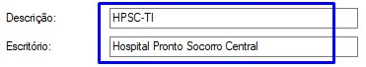

FLUXOGRAMA

Não se Aplica.

REFERÊNCIAS

Não se Aplica.

ANEXOS

ANEXO DE IMAGEM 01

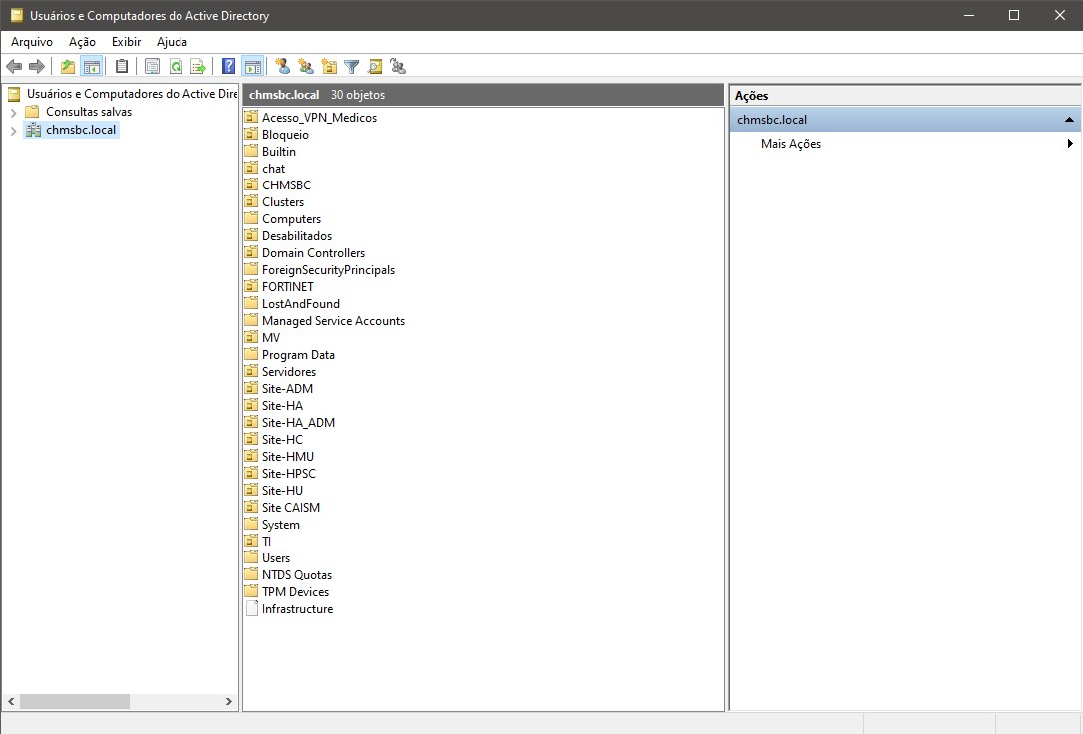

ANEXO DE IMAGEM 02

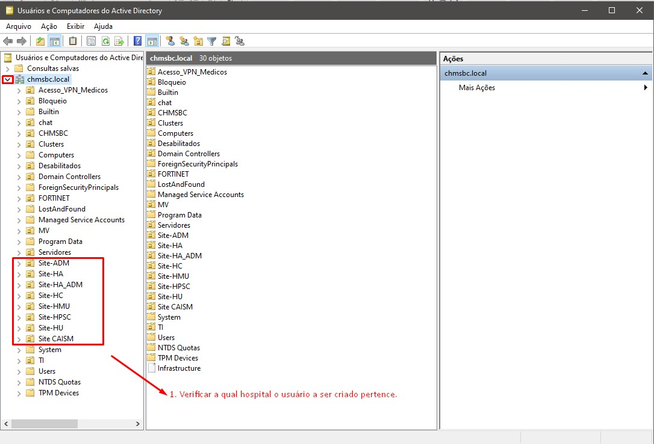

ANEXO DE IMAGEM 03

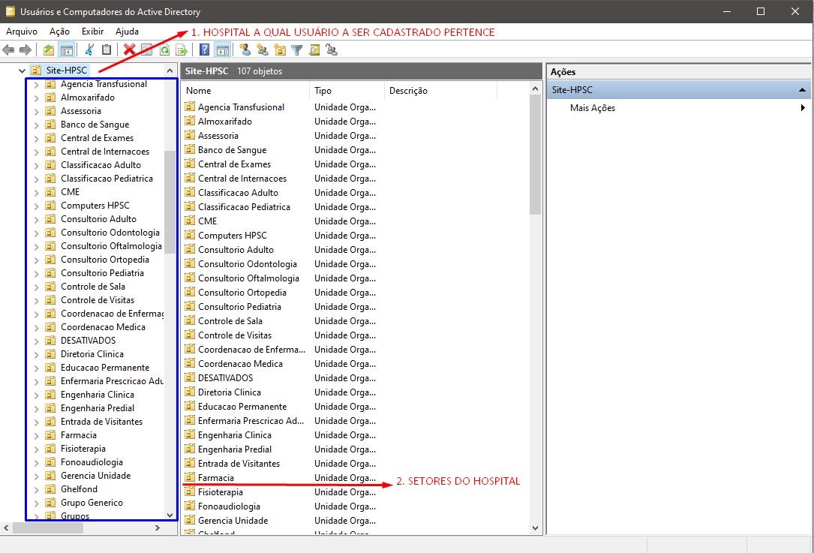

ANEXO DE IMAGEM 04

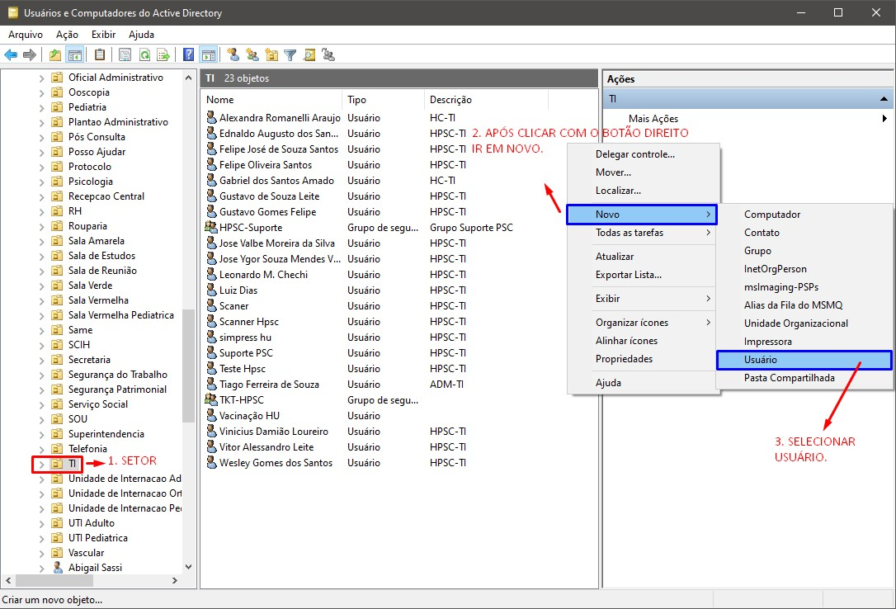

ANEXO DE IMAGEM 05

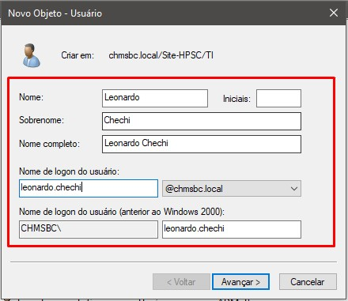

ANEXO DE IMAGEM 06

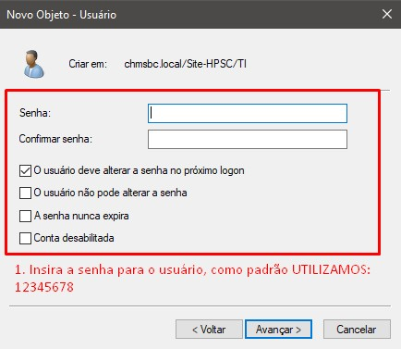
ANEXO DE IMAGEM 07

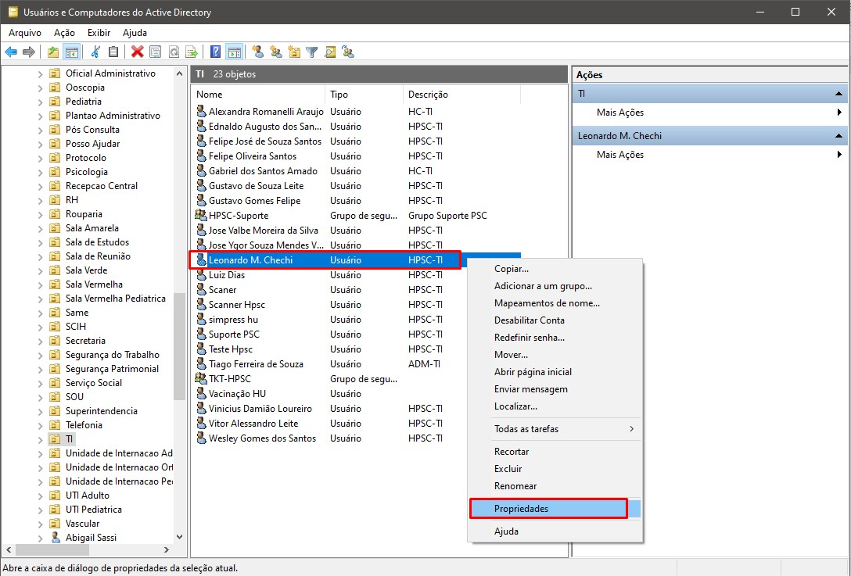

ANEXO DE IMAGEM 08

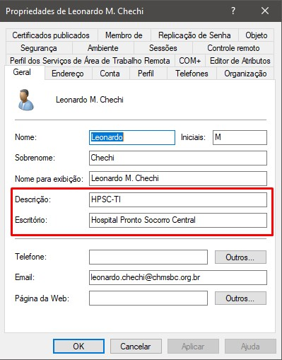

ANEXO DE IMAGEM 09

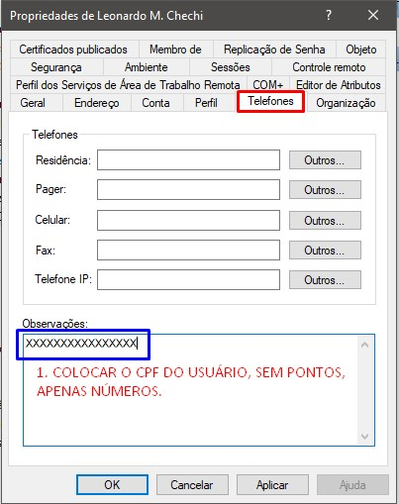

ANEXO DE IMAGEM 10

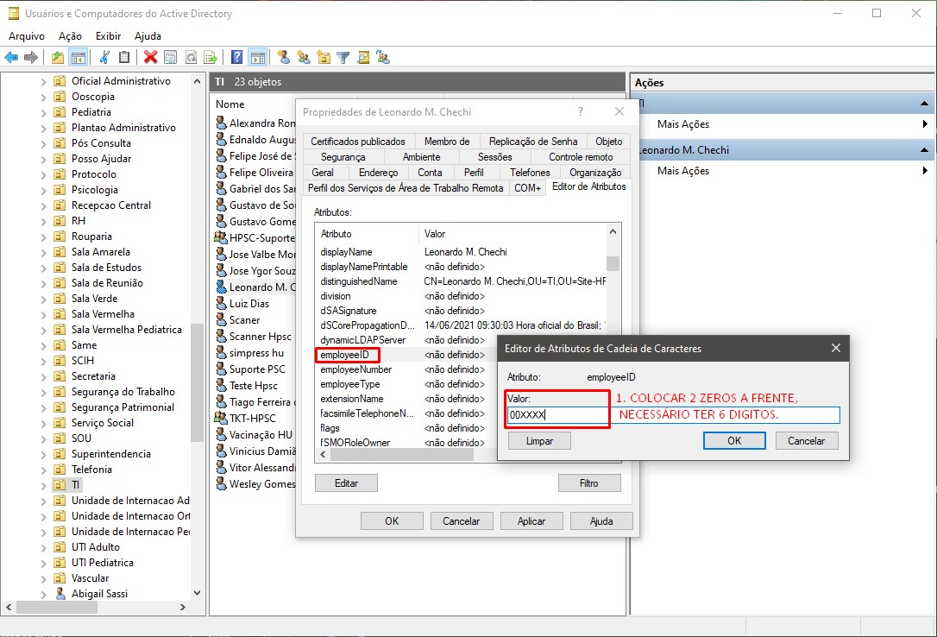

HISTÓRICO

Histórico e Descrição de todas as emissões / revisões realizadas no documento.

VERSÃO | EMISSÃO | DESCRIÇÃO
000 | 25/06/2021 | 1ª versão - Emissão do documento
001 | Data da Revisão | Todas as alterações realizadas deverão ser descritas e detalhadas

CONTROLE DE EMISSÃO

 |  | ELABORAÇÃO
Data | Nome do responsável |  | Setor
25/06/2021 | Leonardo Chechi |  | TI
dd/mm/aaaa
 |  | VERIFICAÇÃO
Data | Nome do responsável |  | Setor
dd/mm/aaaa
 |  | APROVAÇÃO
Data | Nome do responsável |  | Setor
dd/mm/aaaa

